Утверждено
______________________________
______________________________
______________________________
______________________________
______________________________
от ________________ № ________

РОССИЙСКАЯ ФЕДЕРАЦИЯ
Общество с ограниченной ответственностью
«Глобус»

Юридический адрес: 241524, Брянская обл., Брянский р-н, п. Мичуринский, ул. Пасечная, д. 13
Адрес фактического местонахождения: 241037, Брянская обл., г. Брянск, ул. Брянского Фронта, д.18, оф. 101;
ОГРН: 1043233001998; ИНН: 3245000490; КПП: 320701001
Тел/факс: 8 (4832) 65-33-59

Заказчик Постановление № 570 от 27.06.2018 г.
ООО «Тепличный комбинат Журиничи»

ДОКУМЕНТАЦИЯ ПО ПЛАНИРОВКЕ ТЕРРИТОРИИ

по объекту: Размещение линейного объекта – подъездная автомобильная дорога к ООО «Тепличный комбинат Журиничи» Брянского района Брянской области

Проект планировки и межевания территории

г. Брянск
2018 г.

РОССИЙСКАЯ ФЕДЕРАЦИЯ
Общество с ограниченной ответственностью
«Глобус»

Юридический адрес: 241524, Брянская обл., Брянский р-н, п. Мичуринский, ул. Пасечная, д. 13
Адрес фактического местонахождения: 241037, Брянская обл., г. Брянск, ул. Брянского Фронта, д.18, оф. 101;
ОГРН: 1043233001998; ИНН: 3245000490; КПП: 320701001
Тел/факс: 8 (4832) 65-33-59

Заказчик Постановление № 570 от 27.06.2018 г.
ООО «Тепличный комбинат Журиничи»

ДОКУМЕНТАЦИЯ ПО ПЛАНИРОВКЕ ТЕРРИТОРИИ

по объекту: Размещение линейного объекта – подъездная автомобильная дорога к ООО «Тепличный комбинат Журиничи» Брянского района Брянской области

Проект планировки территории

Основная часть
Материалы по обоснованию проекта планировки территории

Генеральный директор
ООО «Глобус» Ю. В. Тупикина

Главный инженер проекта Р.В. Бычков

г. Брянск
2018 г.

Содержание
Изм.
Лист
№ докум.
Подпись
Дата
Лист
3
Проект планировки территории
Разраб.
Бычков Р.В.
Провер.
Тупикина Ю.В.

Размещение линейного объекта – подъездная автомобильная дорога к ООО «Тепличный комбинат Журиничи» Брянского района Брянской области
Лит.
Листов

ООО «Глобус»

№ п/п | Наименование раздела | Стр.
1 | 2 | 3
I. | Основная часть | 5
1. | Введение | 5
2. | Техническое задание | 6
3. | Цели и задачи проекта планировки и межевания территории | 13
4 | Природно-климатические условия района строительства | 14
5. | Положение о размещении объекта капительного строительства – подъездной автомобильной дороги к ООО «Тепличный комбинат Журиничи» | 15
5.1 | Сведения об основных положениях генерального плана развития поселения, предусматривающего размещение линейного объекта | 15
5.2 | Функциональное зонирование и хозяйственное использование прилегающей территории | 16
6. | Общий перечень мероприятий по защите от чрезвычайных природных и техногенных процессов | 17
6.1 | Мероприятия по охране атмосферного воздуха | 18
6.2 | Мероприятия по рациональному использованию и охране вод и водных биоресурсов | 18
6.3 | Мероприятия по охране и рациональному использованию земельных ресурсов и почвенного покрова | 19
6.4 | Мероприятия по охране объектов растительного и животного мира | 20
6.5 | Мероприятия по сохранению существующего природно-территориального комплекса | 21
6.6 | Обоснование размещения линейного объекта с учетом условий использования территории и перечнем мероприятий необходимых для реализации предполагаемых проектных предложений | 21
7. | Основные технические параметры проектируемой дороги | 23
8. | Проектная полоса отвода | 23
II. | Материалы по обоснованию проекта планировки территории | 25
1. | Общее описание транспортного комплекса поселения | 25
2. | Основные проблемы транспортного комплекса поселения | 25
3. | Автомобильный транспорт и дорожный комплекс | 25

1 | 2 | 3
4. | Безопасность движения | 26
5. | Обоснование размеров площадей земельных участков, предоставляемых для строительства подъездной автомобильной дороги в постоянное (бессрочное) пользование | 27
6. | Пересечения и примыкания трассы автомобильной дороги с естественными и искусственными препятствиями | 28
7. | Мероприятия по обеспечению пожарной безопасности | 28
- | Выписка из реестра членов СРО | 29
- | Графическая часть | 31
- | Чертеж планировки территории | 32
 | Схема расположения проектируемого земельного участка | 33
- | Схема использования территории в период подготовки проекта планировки территории | 34
- | Чертеж красных линий | 35
- | План трассы автомобильной дороги и схема движения транспорта | 36

Изм.
Лист
№ докум.
Подпись
Дата
Лист
4
Проект планировки территории

I. Основная часть
Изм.
Лист
№ докум.
Подпись
Дата
Лист
5
Проект планировки территории

1. Введение

Проект планировки и межевания территории на размещение линейного объекта – подъездной автомобильной дороги к ООО «Тепличный комбинат Журиничи» Брянского района Брянской области разработан ООО «Глобус» на основании Постановления администрации Брянского района № 570 от 27.06.2018 г. и технического задания к нему.
Право на производство инженерных изысканий ООО «Глобус» регламентируется Выпиской из Реестра членов саморегулируемой организации № 0000000000000000000000362 от 11.04.2018 г.
В ходе разработки документации по планировке территории выполнены работы по сбору и анализу исходных данных, в том числе:
-сведений о состоянии и планируемом развитии транспортной инфраструктуры, транспортного обслуживания территории;
-картографических материалов, материалов геофондов, а также материалов ранее выполненных инженерных изысканий;
-сведений о состоянии и планируемом развитии инженерной инфраструктуры и инженерного обеспечения территории;
-сведений единого государственного реестра недвижимости (ЕГРН);
-сведений об установленных границах территорий объектов культурного наследия, границах зон охраны объектов культурного наследия;
-сведений об установленных границах, состоянии и использовании особо охраняемых территорий и других территорий природного комплекса и их планируемом развитии;
-сведений об установленных границах санитарно-защитных зон, водоохранных зон и зон с особым режимом использования.
В соответствии со статьями 41, 42 «Градостроительного кодекса Российской Федерации» от 29.12.2004г. № 190-ФЗ подготовка документации по планировке территории осуществляется в целях обеспечения устойчивого развития территорий, выделения элементов планировочной структуры, установления границ земельных участков, на которых расположены объекты капитального строительства, границ земельных участков, предназначенных для строительства и размещения линейных объектов, а также для установления параметров планируемого развития элементов планировочной структуры, зон планируемого размещения объектов федерального значения, объектов регионального значения, объектов местного значения.
Проект планировки территории состоит из основной части, которая подлежит утверждению, и материалов по ее обоснованию.
Проект планировки территории является основой для разработки проекта межевания территорий.
Согласно Градостроительному кодексу Российской Федерации, при утверждении проекта планировки территории утверждаются: красные линии; предложения по трассировке дорог, улиц; места размещения объектов инженерной и транспортной инфраструктуры; предложения по установлению границ зон планируемого размещения объектов капитального строительства.
В соответствии со статьей 42 Градостроительного кодекса Российской Федерации в составе основной части проекта планировки, которая подлежит утверждению, входит чертеж планировки, на котором отображаются красные линии.
Красные линии – линии, которые обозначают существующие, планируемые (изменяемые, вновь образуемые) границы территорий общего пользования и (или) границы территорий, занятых линейными объектами и (или) предназначенных для размещения линейных объектов.
Изм.
Лист
№ докум.
Подпись
Дата
Лист
6
Проект планировки территории

На рассматриваемом участке автомобильной дороги красные линии устанавливаются по границам земельного отвода.

2. Техническое задание
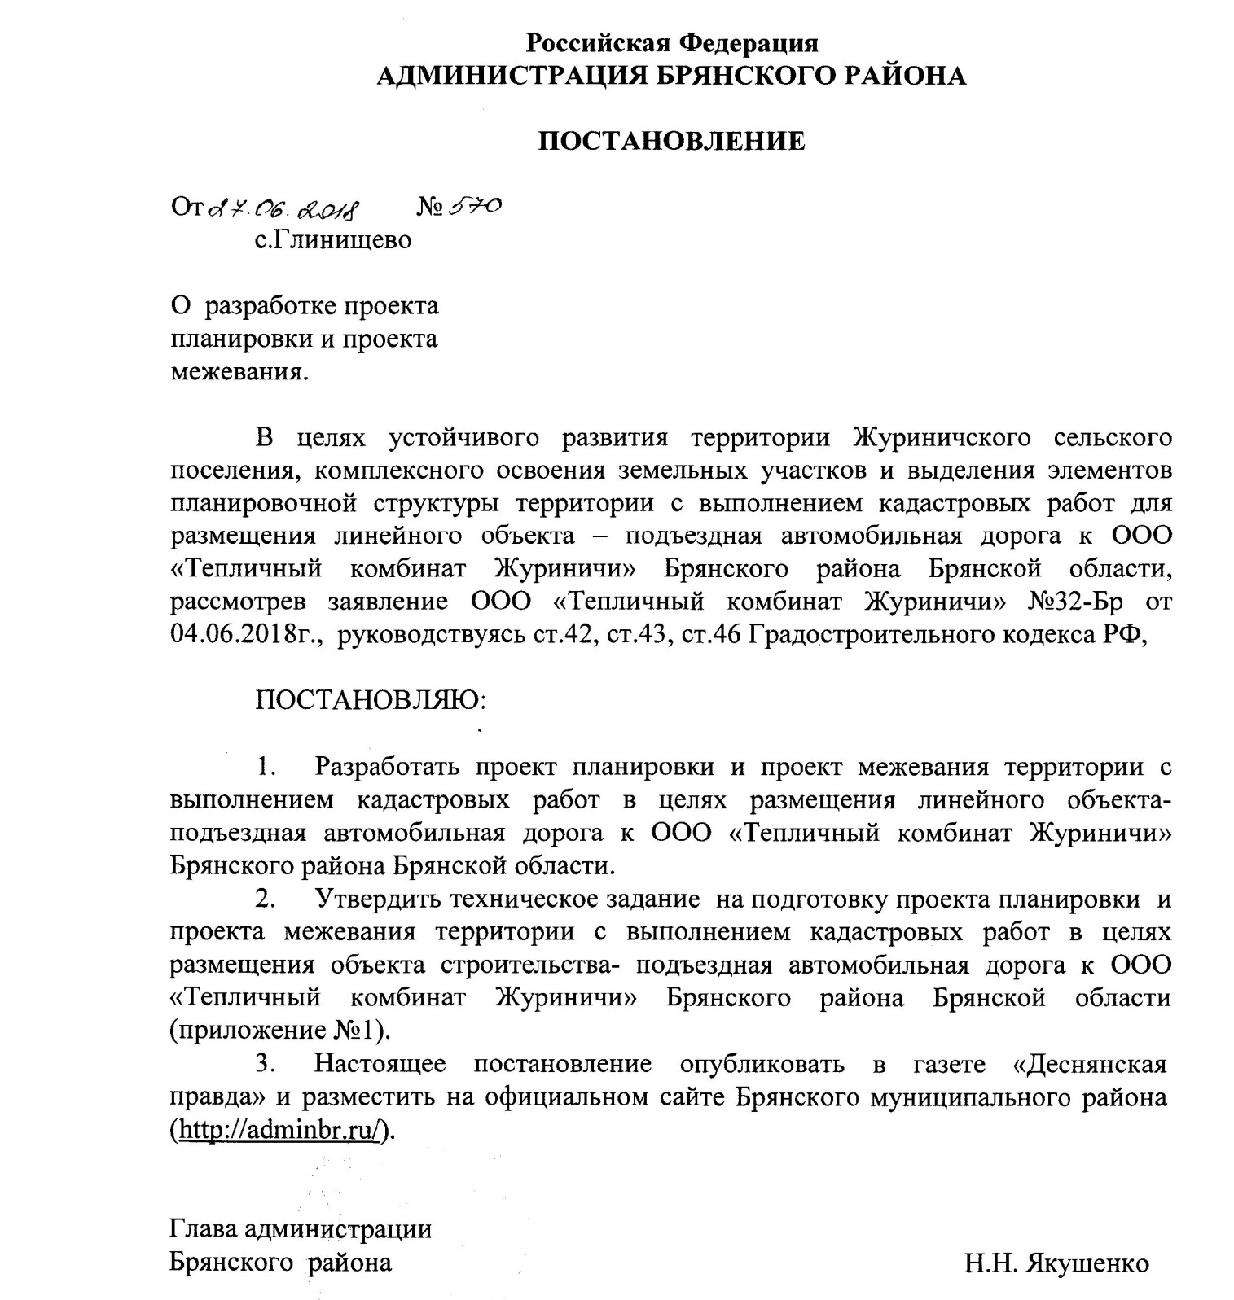

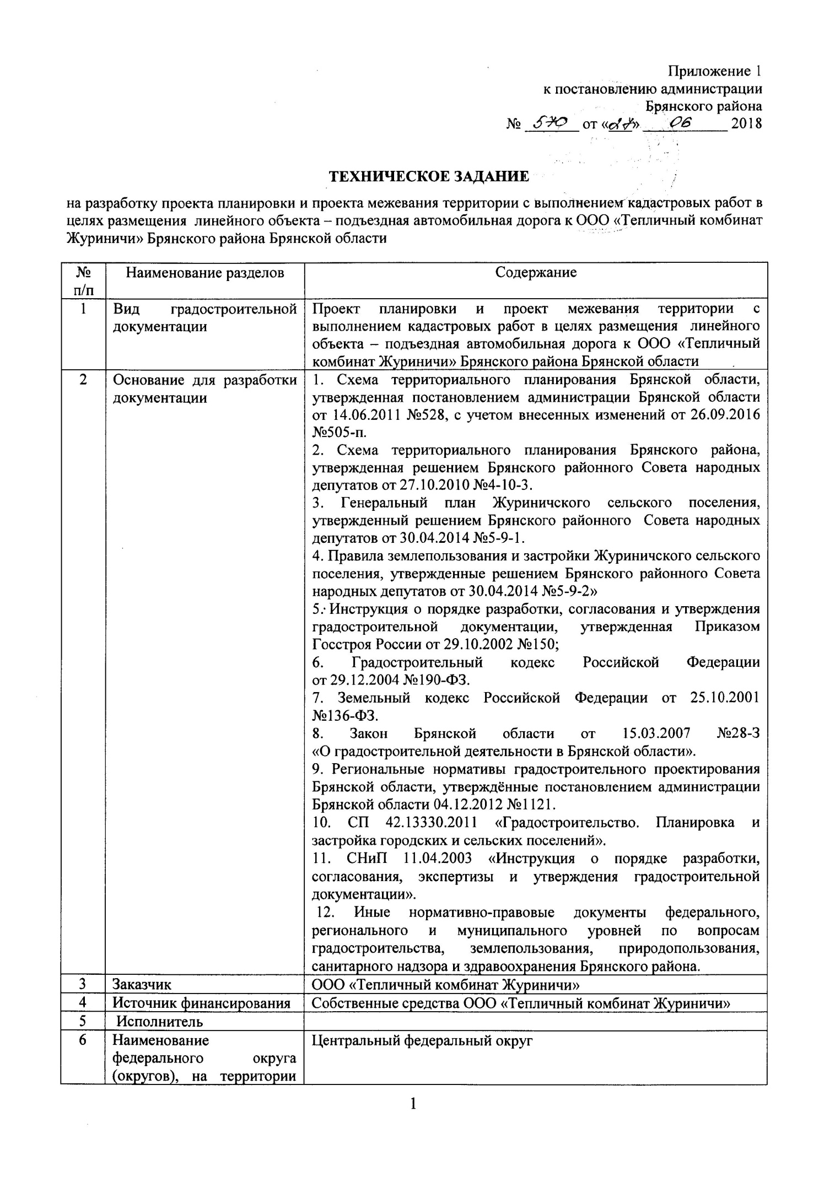

Изм.
Лист
№ докум.
Подпись
Дата
Лист
7
Проект планировки территории

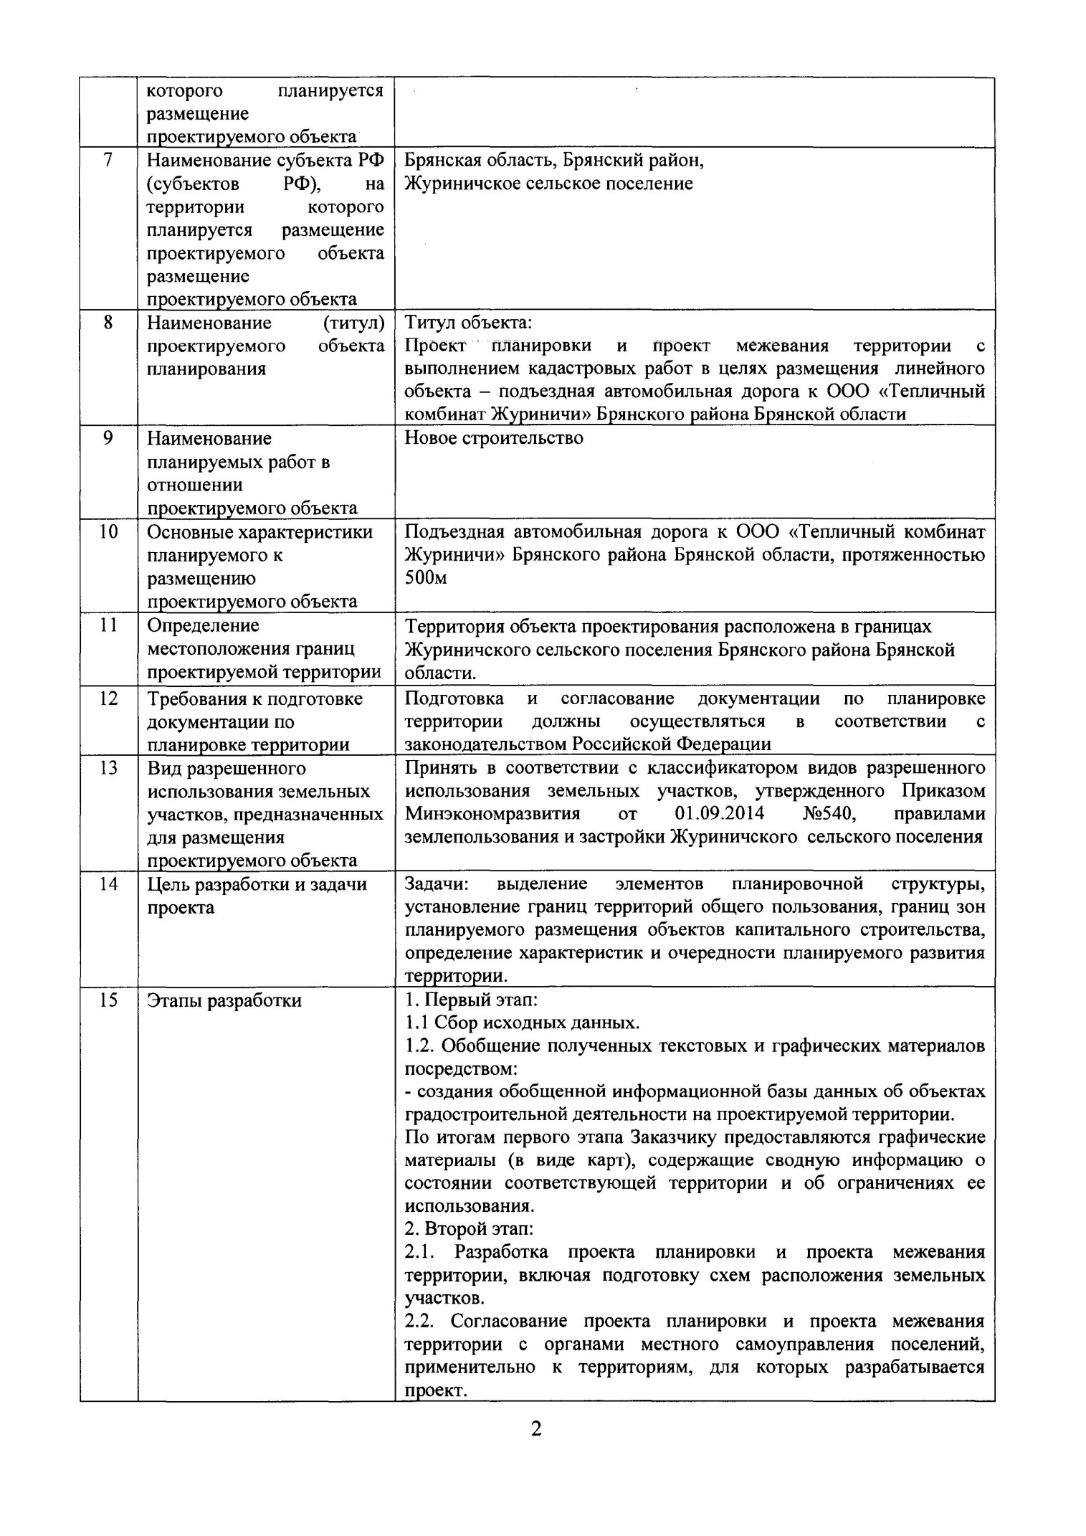

Изм.
Лист
№ докум.
Подпись
Дата
Лист
8
Проект планировки территории

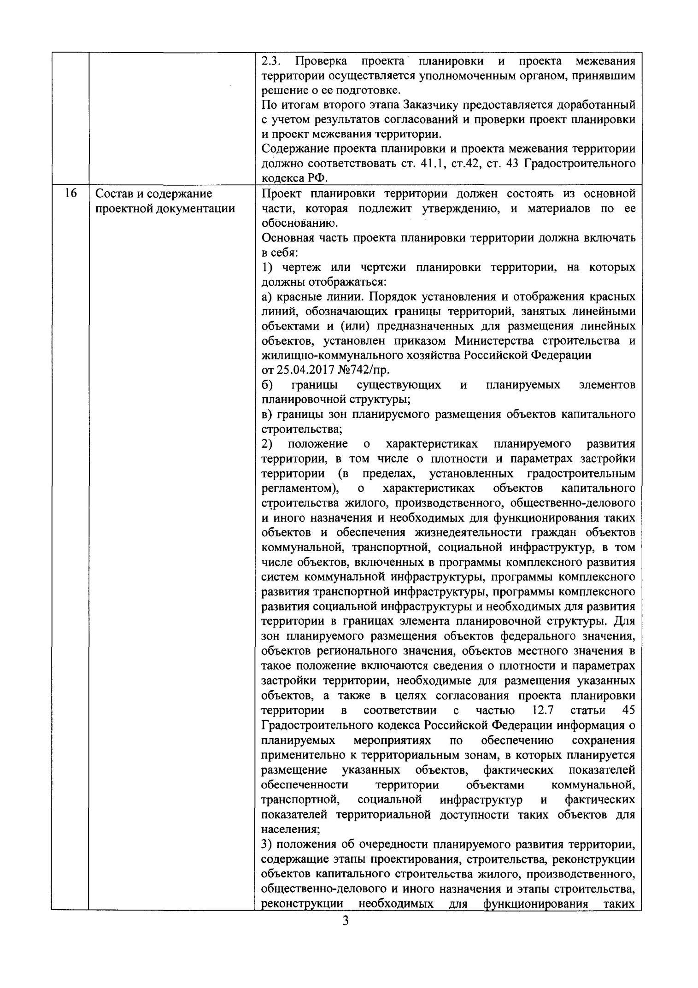

Изм.
Лист
№ докум.
Подпись
Дата
Лист
9
Проект планировки территории

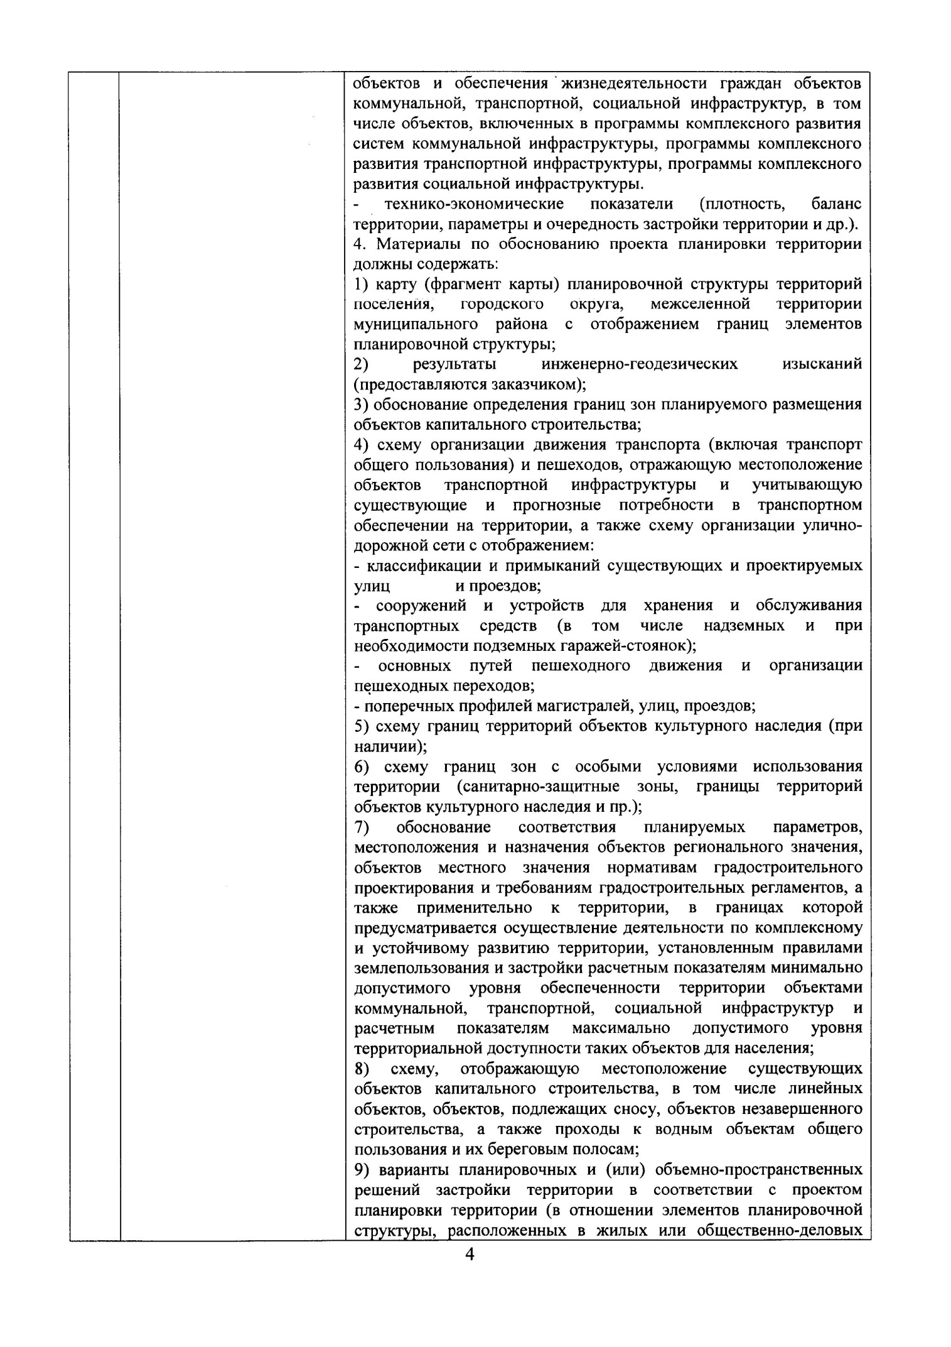

Изм.
Лист
№ докум.
Подпись
Дата
Лист
10
Проект планировки территории

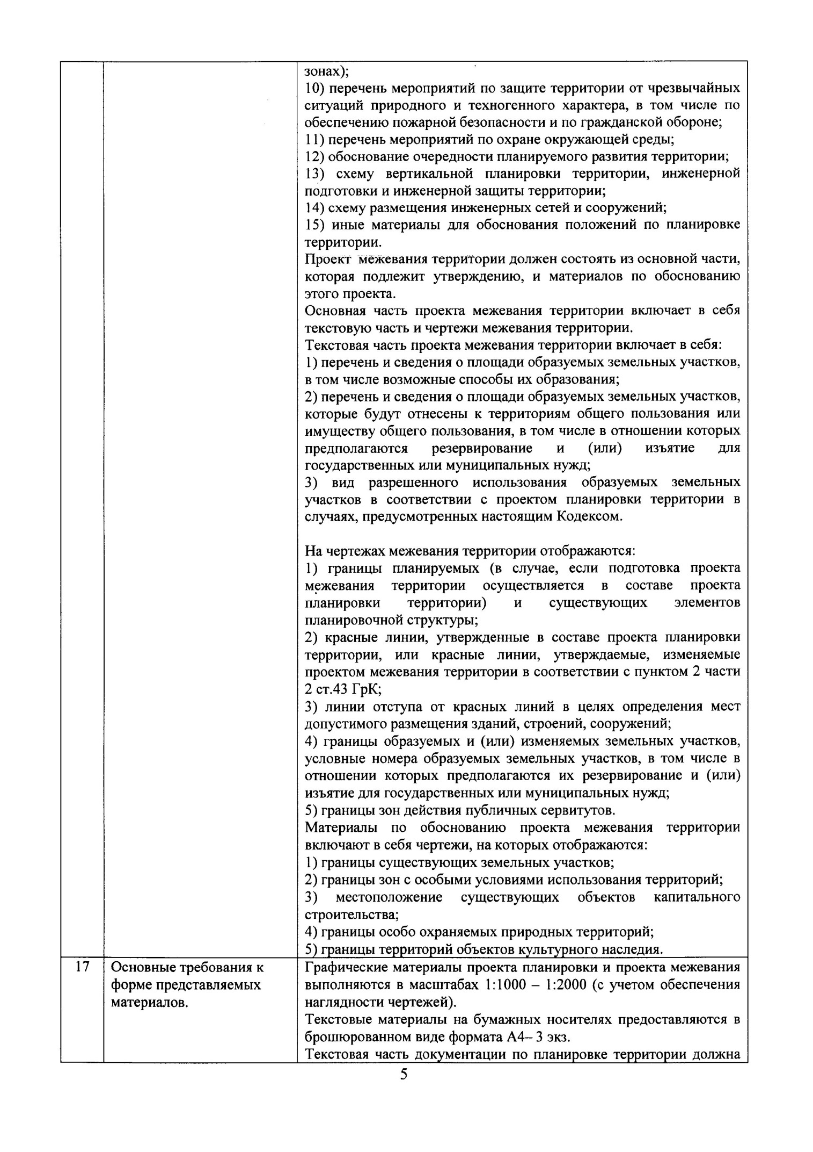

Изм.
Лист
№ докум.
Подпись
Дата
Лист
11
Проект планировки территории

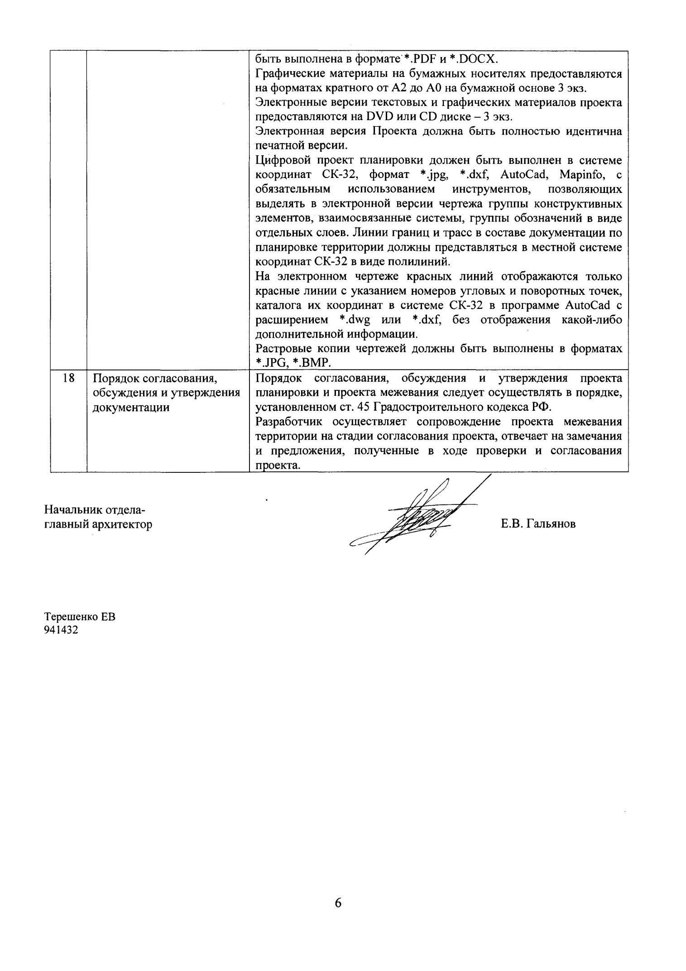

Изм.
Лист
№ докум.
Подпись
Дата
Лист
12
Проект планировки территории

3. Цели и задачи проекта планировки и межевания территории
Изм.
Лист
№ докум.
Подпись
Дата
Лист
13
Проект планировки территории

Подготовка проекта планировки территории осуществляется для выделения элементов планировочной структуры, установления параметров планируемого развития элементов планировочной структуры, зон планируемого размещения объектов капитального строительства, в том числе объектов федерального значения, объектов регионального значения, объектов местного значения.
Цель разработки проекта планировки и межевания территории – обеспечение процесса строительства и ввода в эксплуатацию автомобильной дороги.
Задачи разработки проекта планировки и межевания территории:
-выделение элементов планировочной структуры;
- установление границ территорий общего пользования, границ зон планируемого размещения объектов капитального строительства;
- определение характеристик и очередности планируемого развития территории;
-определение границ формируемых земельных участков, планируемых для предоставления юридическому лицу для строительства (реконструкции) объекта;
-определение границ земельного участка, предназначенного для размещения линейного объекта;
-подготовка документов и материалов, необходимых для перевода земельных участков под строительство (реконструкцию) объекта из одной категории в категорию земель промышленности, энергетики, транспорта и иного специального назначения.
Разработка проекта планировки и межевания территории осуществляется в соответствии с требованиями действующего законодательства, а также правовых актов субъекта Российской Федерации, по территории которого проходит объект проектирования, в том числе:
-Градостроительный кодекс РФ от 29.12.2004 № 190-ФЗ;
-Земельный кодекс Российской Федерации от 25.10.2001 № 136-ФЗ;
-Лесной кодекс РФ, 4 декабря 2006 г., №200–ФЗ;
-Водный кодекс РФ, 3 июня 2006 г., № 74-ФЗ (с изменениями на 31 октября 2016 года);
-Федеральный закон «Об охране окружающей среды» (в редакции, актуальной с 1 января 2017 г., от 10 января 2002 г. № 7 - ФЗ;
-Федеральный закон «О государственной регистрации недвижимости» от 13.07.2015 г. № 218-ФЗ;
-СНиП 2.05.02-85. Автомобильные дороги;
-СП 42.13330.2011г. «Градостроительство. Планировка и застройка городских и сельских поселений»;
- Федерального закона «Об охране окружающей среды» от 10.01.2002 г. № 7-ФЗ;
-Федерального закона «О переводе земель или земельных участков из одной категории в другую» от 21.12.2004г. № 172-ФЗ;
-Постановления Правительства Российской Федерации № 87 от 16.02.2008г. «О составе разделов проектной документации и требованиях к их содержанию» (в редакции от 23.01.2016 г.);
- СНиП 12-01-2004 г. «Организация строительства», актуализированная редакция, СП 48.13330.2011;
-ГОСТ Р 52398-2005. Классификация автомобильных дорог. Основные параметры и требования;
- Топографическая съемка земельных участков под линейным объектом.

4. Природно-климатические условия района строительства

Климат района умеренно-континентальный с достаточным увлажнением.
Среднегодовая температура +4,9⁰С. Средние температуры января -8,5⁰С, июля +18,40. Максимум температуры +38⁰С, абсолютный минимум температуры -42⁰С. Среднегодовая сумма осадков 610 мм. За теплый период года выпадает большая часть годового количества – 345 мм.
Среднегодовая относительная влажность воздуха 79 %. Величина ее изменяется от 83 % в холодный период до 72 % в теплый период. Продолжительность периода вегетации 182 дня, периода активной вегетации 141 день. Сумма положительных температур за период вегетации 2200⁰С. В среднем наблюдается 132 дня за год со снежным покровом. Средняя из максимальных декадных высот снежного покрова за зиму 46 см. Наибольшая глубина промерзания почвы за зиму 137 см. Средняя дата первого заморозка 23 сентября, последнего 12 мая. В районе преобладают ветры южного, юго-западного и западного направлений.
По количеству осадков территория относится к зоне умеренного увлажнения.
В течение года осадки выпадают неравномерно, большая их часть (420мм) выпадает в теплый период года. Наиболее дождливым месяцем является июль, минимум осадков приходится на январь-апрель.
Изм.
Лист
№ докум.
Подпись
Дата
Лист
14
Проект планировки территории

Среднее максимальное суточное количество осадков составляет в летние месяцы 20-26мм, в зимние – 8-9мм.
Средняя месячная продолжительность осадков колеблется от 45-50 часов в летний период до 150-170 часов в зимний период. Средняя годовая продолжительность осадков составляет 1092 часа, максимальная годовая продолжительность осадков достигает 1805 часов.
В летний период осадки носят большей частью ливневый характер, ливневые дожди нередко сопровождаются грозами, а иногда и градом.
Первое появление снежного покрова отмечается в среднем 4 ноября. Устойчивый снежный покров образуется к 7 декабря. Средняя продолжительность устойчивого снежного покрова 124 дня.
Среднее значение максимальной высоты снежного покрова равно 29см (поле).
Ветровой режим в летний период года характеризуется преобладанием западных и северо-западных, а в зимний период южных и юго-западных ветров.
Наибольшая средняя месячная скорость ветра наблюдается в осеннее-зимнее время (ноябрь-февраль) и составляет 4,8-5,0м/сек, наименьшая – летом (июль-август) – 3,6м/сек. Средняя продолжительность безморозного периода на поверхности почвы составляет 132 дня.
Изм.
Лист
№ докум.
Подпись
Дата
Лист
15
Проект планировки территории

Рельеф района проектирования спокойный, равнинный, неглубокого расчленения, представленный чередованием холмистых возвышенностей и слабовогнутыми низинами. На всем протяжении трасса автодороги проходит по открытой местности.
Фоновые концентрации загрязняющих веществ в атмосферном воздухе в районе проложения трассы не определялись.
Нормативная глубина промерзания глинистых грунтов 1,12 м, песчаных – 1,34м. Расчетная высота снежного покрова 80 см, продолжительность безморозного периода 133 дня.
При проведении изысканий по трассе автодороги участки с неблагоприятными физико-геологическими процессами и явлениями не встречены.
В районе автодороги исторических, значимых культурных или архитектурных памятников нет, поэтому специальных мероприятий по их сохранению и защите в проекте не предусмотрено.

5. Положение о размещении объекта капительного строительства – подъездной автомобильной дороги к ООО «Тепличный комбинат Журиничи»

5.1.Сведения об основных положениях генерального плана развития поселения, предусматривающего размещение линейного объекта

Проектируемый объект капитального строительства – подъездная автомобильная дорога к ООО «Тепличный комбинат Журиничи» расположен на территории Журиничского сельского поселения Брянского муниципального района Брянской области.
Генеральный план Журиничского сельского поселения Брянского муниципального района Брянской области разработан в целях реализации целевых программ федерального, областного, районного и поселенческого уровня, относящихся к области градостроительства, земельных отношений и социального развития села.
Генеральный план разработан в соответствии с муниципальным контрактом № 01 от 20 сентября 2010 г. между администрацией Брянского муниципального района Брянской области и ООО «Земресурс», г. Москва и утвержден Решением Брянского районного Совета народных депутатов № 5-9-1 от 30.04.2014 г.

5.2. Функциональное зонирование и хозяйственное использование прилегающей территории

Проектируемая подъездная дорога расположена на территории Журиничского сельского поселения Брянского района Брянской области.
Журиничское сельское поселение находится в восточной части территории Брянского муниципального района Брянской области.
Журиничское сельское поселение на севере граничит с Хвастовичским районом Калужской области, на востоке с Карачевским городским и Пальцовским сельским поселениями, на юго-востоке с Карачевским районом, на юге со Свенским сельским поселением, на западе с г.Брянск, на северо- западе со Стекляннорадицким сельским поселением.
Всего на территории поселения расположено 13 населенных пунктов: с. Журиничи, с. Малое Полпино, пос. Чистяково, пос. Михайловка, пос. Бежань, пос. Розново, пос. Хотомиричи, пос. Октябрьский, пос. Мирный, пос. Зайцев Двор, пос. Белобережский санаторий, д. Николаевка, железнодорожный разъезд 34 км.
Административным центром поселения является с. Журиничи, образованное в 1670 году. Расстояние от села до областного центра составляет 47 км.
Изм.
Лист
№ докум.
Подпись
Дата
Лист
16
Проект планировки территории

Статус и границы Журиничского сельского поселения установлены в соответствии с Законом Брянской области от 14.07.2008 г. №47 – РЗ «Об образовании муниципального образования Брянский район и муниципальных образований, входящих в его состав, установлении их границ и наделении их соответствующим статусом муниципального района и сельского поселения».
Транспортная инфраструктура Журинического сельского поселения является важной составной частью транспортного комплекса Брянского района Брянской области. Проходящие по территории поселения транспортные связи по автомобильным дорогам регионального и местного значения позволяют осуществлять сообщение между населенными пунктами не только внутри поселения, но и с соседними поселениями, а также с областным центром г. Брянском.
Основное предназначение региональной транспортной системы – обеспечивать наиболее удобные связи между местами проживания людей и местами осуществления их деятельности при соблюдении соответствующего уровня безопасности движения, что в свою очередь увеличивает транспортную доступность населения.
Транспортная система поселения, при наличии ряда проблем в её организации, в основном справляется с указанной задачей. Транспортная система поселения представлена только автомобильным транспортом.
Журиничское сельское поселение входит в первую зону доступности до г. Брянска (1,5 -часовую).
Зона проложения трассы дороги слабо развита в промышленном отношении.

6. Общий перечень мероприятий по защите от чрезвычайных природных и техногенных процессов

Природная чрезвычайная ситуация – обстановка на определенной территории или акватории, сложившаяся в результате возникновения источника природной чрезвычайной ситуации, который может повлечь или повлек за собой человеческие жертвы, ущерб здоровью людей и (или) окружающей природной среде, значительные материальные потери и нарушение условий жизнедеятельности людей.
Изм.
Лист
№ докум.
Подпись
Дата
Лист
17
Проект планировки территории

Различают природные чрезвычайные ситуации по характеру источника и масштабам.
Источник природной чрезвычайной ситуации – опасное природное явление или процесс, в результате которого на определенной территории или акватории произошла или может возникнуть чрезвычайная ситуация.
На территории проведения работ комплексного мониторинга по обследованию опасных геологических и гидрогеологических процессов и системе защиты от них не проводилось. В связи с этим мероприятия по предотвращению риска возникновения чрезвычайных ситуаций природного характера носят рекомендательно-инструктивный характер.
Предупреждение чрезвычайных ситуаций как в части их предотвращения (снижения рисков их возникновения), так и в плане уменьшения потерь и ущерба от них (смягчения последствий) проводится по следующим направлениям:
- мониторинг и прогнозирование чрезвычайных ситуаций;
- предотвращение, в возможных пределах, некоторых неблагоприятных и опасных природных явлений и процессов путем систематического снижения их накапливающегося разрушительного потенциала;
- предотвращение аварий и техногенных катастроф путем повышения технологической безопасности производственных процессов и эксплуатационной надежности оборудования;
- рациональное размещение производительных сил по территории поселения с учетом природной и техногенной безопасности;
- подготовка объектов экономики и систем жизнеобеспечения населения к работе в условиях чрезвычайных ситуаций;
- страхование ответственности за причинение вреда при эксплуатации опасного производственного объекта;
- проведение государственной экспертизы в области предупреждения чрезвычайных ситуаций;
- государственный надзор и контроль по вопросам природной и техногенной безопасности;
- подготовка населения в области защиты от чрезвычайных ситуаций.
Необходимо создание единой системы предотвращения и ликвидации аварийных и чрезвычайных ситуаций. При планировании строительства и реконструкции должны предусматриваться как наличие и размещение опасных техногенных объектов, так и опасные природные явления, распространенные на конкретной территории.

6.1. Мероприятия по охране атмосферного воздуха

Для сокращения объемов выбросов вредных веществ в атмосферный воздух на период строительных работ предусматриваются следующие мероприятия:
- соблюдение технологического регламента, обеспечивающего равномерный ритм работы дорожно-строительной техники;
- контроль токсичности отработанных газов;
- недопущение длительной работы без нагрузки двигателей внутреннего сгорания;
- сокращение времени производства работ связанных со значительными выделениями пыли (погрузочно-разгрузочные, бульдозерные работы) во время наступления неэффективной рассеивающей способности атмосферы (штили).

6.2. Мероприятия по рациональному использованию и охране вод и водных биоресурсов

Для снижения негативного воздействия на состояние поверхностных вод, сохранение гидрологического, гидрохимического и гидробиологического состояния водных объектов, расположенных в зоне влияния работ, предлагаются следующие мероприятия:
- устройство строительных площадок, вспомогательных сооружений за пределами водоохранных зон;
Изм.
Лист
№ докум.
Подпись
Дата
Лист
18
Проект планировки территории

- устройство насыпного основания временных площадок, их обвалование, для предупреждения поступления загрязняющих веществ за пределы площадки;
- запрещение открытого хранения на строительной площадке сыпучих, растворимых и размываемых материалов;
- заправка дорожно-строительной техники топливом за пределами водоохранных зон в специально отведенных местах;
- запрещение мойки и стоянок автотранспорта в границах водоохранных зон;
- организация специально оборудованных мест для сбора хозяйственно-бытовых сточных вод на строительной площадке с их последующим вывозом;
- санитарная очистка стройплощадки от строительного мусора и бытовых отходов;
- своевременная рекультивация земель.
На стадии эксплуатации автодороги обслуживающему линейному дорожному подразделению рекомендуется выполнять регулярную уборку скоплений твердых материалов на поверхности автомобильной дороги, уборку снега с проезжей части зимой, с периодическим вывозом мусора и загрязненного снежного слоя за пределы водоохранных зон.
Основным условием, обеспечивающим охрану водных объектов от загрязнения в период эксплуатации участка автодороги, является устройство организованного водоотвода с проезжей части автодороги и мостовых переходов.
Предохранение земляного полотна от воздействия дождевых и талых вод предусматривается за счет укрепление откосов насыпей и выемок засевом трав, с подсыпкой растительного грунта.

6.3. Мероприятия по охране и рациональному использованию земельных ресурсов и почвенного покрова
Изм.
Лист
№ докум.
Подпись
Дата
Лист
19
Проект планировки территории

В период реконструкции участка автодороги все работы должны производиться в соответствии с принятой технологической схемой организации работ на строго установленных отведенных площадях.
На этом этапе следует экономить и оберегать от повреждения отведенные земли. Важнейшим условием является соблюдение установленных границ отвода.
Почвенно-растительный слой является ценным медленно возобновляющимся природным ресурсом. В случае снятия растительного грунта, при проведении выемочных земляных работ, он транспортируется в свободное пространство для временного хранения и последующего использования при проведении рекультивационных работ.
При снятии, складировании и хранении плодородного слоя почвы следует принимать меры, исключающие ухудшение его качества (смешивание с подстилающими породами, загрязнение строительными материалами и т.д.), а также предотвращающие водную и ветровую эрозию. При необходимости хранения плодородного слоя почвы в отвале более трех месяцев поверхность отвала должна быть засеяна быстрорастущими травами.
По окончании строительных работ необходимо провести рекультивацию всех временно занимаемых земель и бросовых участков существующей автодороги под прилегающие угодья (лес).
Рекультивация нарушенных земель осуществляется в соответствии с Постановлением Правительства РФ от 23.02.1994 г. № 140 «О рекультивации земель, снятии, сохранении и рациональном использовании плодородного слоя почвы».
Проведение рекультивационных работ планируется осуществлять в два этапа: технический и биологический:
- технический этап рекультивации производится силами подрядной строительной организации и заключается в исправлении нарушенных форм рельефа, планировочных работах, разравнивании и рыхлении рекультивируемых площадей;
- биологический этап рекультивации выполняется силами землепользователей за счет средств, предусмотренных проектом, и включает в себя: внесение комплексных минеральных удобрений, посев многолетних трав, посадку саженцев хвойных культур, уход за посадками.
В целях охраны земельных ресурсов в процессе производства строительных работ необходимо предусмотреть следующие мероприятия:
- осуществление работ в соответствии с принятой технологической схемой организации работ, в строго согласованные сроки;
- соблюдение границ, отведенных под реконструкцию земельных участков;
- недопущение захламления территории строительства и реконструкции мусором, отходами, а также загрязнение ее ГСМ;
- использование парка строительных машин и механизмов, имеющих минимально возможное удельное давление ходовой части на подстилающие грунты, в целях снижения техногенного воздействия;
Изм.
Лист
№ докум.
Подпись
Дата
Лист
20
Проект планировки территории

- заправка мобильных машин и механизмов должна производиться на производственной базе;
- рациональное использование материальных ресурсов, снижение отходов производства с их последующим вывозом на полигон ТБО;
- использование природо- и ресурсосберегающих технологий проведения строительно-монтажных работ.

6.4. Мероприятия по охране объектов растительного и животного мира

При проведении работ по строительству автодороги необходимо выполнять предусматриваемые мероприятия для минимизации техногенного воздействия на растительность территории:
- запрещение повреждения растительного покрова, выполнение планировочных работ за пределами территорий, отведенных для строительства и реконструкции объекта;
- использование тяжелой техники с учетом возможного нарушения поверхностного слоя грунта, которое может привести к эрозии и разрушению растительности;
- контроль фитосанитарного состояния вырубок в полосе отвода (своевременное удаление порубочных остатков);
- строгое соблюдение правил противопожарной безопасности;
- своевременная рекультивация земель.
Механическому воздействию от дорожно-строительной техники будет подвержен растительный покров территории.
Для уменьшения возможного ущерба наземным позвоночным животным и сохранения оптимальных условий их существования предусматривается ряд организационных и биотехнических мероприятий:
- строгое соблюдение всех санитарных норм, контроль техногенного и шумового загрязнения окружающей среды;
- предотвращение рубки леса во второй половине апреля – мае, когда у большинства зверей появляется потомство;
- необходимо проводить тщательную уборку порубочного материала, чтобы не создавать благоприятные условия для размножения вредителей леса;
- перемещение строительной техники в пределах строго отведенных дорог;
- жесткий контроль обращения пищевых и бытовых отходов на территории реконструкции участка.
С целью охраны биологической среды водотоков рассматриваемой территории необходимо:
- размещение рабочего персонала, строительных площадок, участков заправки техники за пределами водоохранных зон;
- принятие мер по снижению шума строительных механизмов, работающих на берегах водотоков;
- удаление из русла строительного мусора, рекультивация.
При правильной организации работ в пределах строго отведенных площадей и выполнении рекомендуемых природоохранных мероприятий, реконструкция автодороги не окажет необратимого отрицательного воздействия на состояние растительного и животного мира территории.
Изм.
Лист
№ докум.
Подпись
Дата
Лист
21
Проект планировки территории

6.5. Мероприятия по сохранению существующего природно-территориального комплекса

Рекомендуемые проектные решения, предусматривающие проведение строительства с использованием существующей дороги, ориентированы на минимальное вмешательство в сложившийся природно-территориальный комплекс, природные процессы и сложившуюся экологическую обстановку. Это достигается организацией водоотвода с поверхности проезжей части дороги.
Для защиты от пыли эрозии проектом предусмотрено укрепление обочин земляного полотна.
Ось дороги представляет единую пространственную кривую в окружающем ландшафте, с которым план, продольный и поперечные профили дороги и ее внешний вид тесно увязаны. Сочетание элементов плана и профиля дороги обеспечивают высокие транспортно - эксплуатационные качества и безопасность движения.

6.6. Обоснование размещения линейного объекта с учетом условий использования территории и перечнем мероприятий необходимых для реализации предполагаемых проектных предложений

К зонам с особыми условиями использования территорий относятся охранные, санитарно-защитные зоны, зоны охраны объектов культурного наследия (памятников истории и культуры) народов Российской Федерации (далее - объекты культурного наследия), водоохранные зоны, зоны санитарной охраны источников питьевого и хозяйственно-бытового водоснабжения, зоны охраняемых объектов, иные зоны, устанавливаемые в соответствии с законодательством Российской Федерации.
Водоохранными зонами являются территории, которые примыкают к береговой линии морей, рек, ручьев, каналов, озер, водохранилищ и на которых устанавливается специальный режим осуществления хозяйственной и иной деятельности в целях предотвращения загрязнения, засорения, заиления указанных водных объектов и истощения их вод, а также сохранения среды обитания водных биологических ресурсов и других объектов животного и растительного мира.
В границах водоохранных зон устанавливаются прибрежные защитные полосы, на территории которых вводятся дополнительные ограничения хозяйственной и иной деятельности.
В границах водоохранных зон допускается проектирование, строительство, реконструкция, ввод в эксплуатацию, эксплуатация хозяйственных и иных объектов при условии оборудования таких объектов сооружениями, обеспечивающими охрану водных объектов от загрязнения, засорения и истощения вод в соответствии с водным законодательством и законодательством в области охраны окружающей среды.
Установление на местности границ водоохранных зон и границ прибрежных защитных полос водных объектов, в том числе посредством специальных информационных знаков, осуществляется в порядке, установленном Правительством Российской Федерации.
Изм.
Лист
№ докум.
Подпись
Дата
Лист
22
Проект планировки территории

Согласно постановлению Правительства Российской Федерации от 10.01.2009г. №17 «Об утверждении правил установления на местности границ водоохранных зон и границ прибрежных защитных полос водных объектов», установление границ осуществляется:
- органами государственной власти субъектов Российской Федерации при реализации переданных полномочий Российской Федерации по осуществлению мер по охране водных объектов или их частей, находящихся в федеральной собственности и расположенных на территориях субъектов Российской Федерации, за исключением водохранилищ, которые полностью расположены на территориях соответствующих субъектов Российской Федерации и использование водных ресурсов которых осуществляется для обеспечения питьевого и хозяйственно-бытового водоснабжения двух и более субъектов Российской Федерации, в соответствии с перечнем таких водохранилищ, установленным Правительством Российской Федерации;
Размещение линейного объекта – подъездной автомобильной дороги к ООО «Тепличный комбинат Журиничи» Брянского района не требует установление зон с особыми условиями использования территории и на размещение данного объекта такие зоны влияния не оказывают.
В районе строительства подъездной дороги к ООО «Тепличный комбинат Журиничи» Брянского района особо охраняемые природные территории федерального и регионального значения отсутствуют.
Мероприятия по сохранению особо охраняемых природных территорий не требуется. Охрана окружающей среды в зоне размещения подъездной дороги к ООО «Тепличный комбинат Журиничи» Брянского района должна осуществляться в соответствии с действующими нормативными правовыми актами по вопросам окружающей природной среды и рациональному использованию природных ресурсов.
Работа строительных машин и механизмов должна быть отрегулирована на минимально допустимый выброс выхлопных газов и уровень шума. Выполнение работ на отведенной полосе должно вестись с соблюдением чистоты территории, а санитарно-бытовые помещения должны быть оборудованы средствами биологической очистки или сбросом бытовых отходов в непроницаемую металлическую емкость с регулярной последующей ее очисткой и обеззараживанием. Территория должна предохраняться от попадания в неё горюче-смазочных материалов.
Все виды отходов, образующиеся в процессе реконструкции, собираются в закрытые металлические контейнеры и выводятся на свалку ТБО. При соблюдении норм и правил сбора и хранения отходов, а также своевременное удаления отходов с территории проведения реконструкции, отрицательное воздействие отходов на окружающую среду будет максимально снижено. Все строительно-монтажные работы производятся последовательно и не совпадают по времени. В связи с этим, загрязняющие вещества, выбрасываемые в атмосферу, носят кратковременный характер, и не оказывают вредного воздействия на атмосферный воздух в период строительно-монтажных работ. По окончании ремонтных работ, земли, отведенные во временное пользование, возвращаются землепользователям в состоянии пригодном для использования их по назначению. Передача восстановленных земель оформляется актом в установленном порядке.
Изм.
Лист
№ докум.
Подпись
Дата
Лист
23
Проект планировки территории

7. Основные технические параметры проектируемой подъездной дороги

Участок строительства автомобильной дороги имеет следующее местоположение: Брянская область, Брянский район, территория Журиничского сельского поселения.
Протяженность автомобильной дороги – 811 м, до территории, находящегося в аренде ООО «Тепличный комбинат Журиничи». Подъезд относится к IV технической категории.
В соответствии с техническим заданием, при разработке проектной документации приняты следующие основные технические параметры.

Таблица 1. Технико-экономическая характеристика проектируемой дороги

Технические параметры | Характеристика
Вид работ | строительство
Категория автомобильной дороги | IV
Строительная длина, км | 0,811
Ширина земляного полотна , м | 12,0
Ширина проезжей части, м | 6,0
Ширина обочин, м | 2,0
Число полос движения | 2
Максимальный продольный уклон, ‰ | 40
Расчетная скорость движения, км/ч | 40,0
Наименьшее расстояние видимости встречного автомобиля, м | 100,0

8. Проектная полоса отвода

Проектируемая подъездная дорога проходит по землям Брянского района Брянской области.
Необходимый постоянный и временный отвод для строительства съезда автодороги запроектирован в соответствии с требованиями и нормами СН 467-74 на основании проектных решений.
Изм.
Лист
№ докум.
Подпись
Дата
Лист
24
Проект планировки территории

Общая площадь постоянного отвода земель – 0,9643 Га.

II. Материалы по обоснованию проекта планировки территории
Изм.
Лист
№ докум.
Подпись
Дата
Лист
25
Проект планировки территории

1. Общее описание транспортного комплекса поселения

Транспортная инфраструктура Журинического сельского поселения является важной составной частью транспортного комплекса Брянского района Брянской области. Проходящие по территории поселения транспортные связи по автомобильным дорогам регионального и местного значения позволяют осуществлять сообщение между населенными пунктами не только внутри поселения, но и с соседними поселениями, а также с областным центром г. Брянском.
Основное предназначение региональной транспортной системы – обеспечивать наиболее удобные связи между местами проживания людей и местами осуществления их деятельности при соблюдении соответствующего уровня безопасности движения, что в свою очередь увеличивает транспортную доступность населения.
Транспортная система поселения, при наличии ряда проблем в её организации, в основном справляется с указанной задачей. Транспортная система поселения представлена только автомобильным транспортом. Журиническое сельское поселение входит в первую зону доступности до г. Брянска (1,5 -часовую).
Уровень транспортного обслуживания населения зависит в первую очередь от наличия автодорожных подъездов с твердым покрытием к населенным пунктам. На территории Журинического сельского поселения не все населённые пункты обеспечены подъездами по автомобильным дорогам с качественным твёрдым покрытием. Обслуживание территории и населения поселения пассажирским транспортом осуществляется в основном автобусами, а также маршрутными такси.

2. Основные проблемы транспортного комплекса поселения

На основании анализа транспортной инфраструктуры, оценки влияния транспортных критериев на развитие и функциональное использование территории региона можно выделить основные проблемы развития транспорта:
- сеть автомобильных дорог по конфигурации, параметрам отдельных участков, качеству и состоянию дорожных одежд не соответствует потребностям ни хозяйственно-экономического использования, ни транспортного обслуживания населения;
- в поселении недостаточно развита сеть местных широтных и меридиональных транспортных связей, что препятствует как социально-экономическому развитию территории, так и ее значению, соответствующему ее геополитическому положению.

3. Автомобильный транспорт и дорожный комплекс

Автотранспорт на территории Журинического сельского поселения представлен сетью автомобильных дорог федерального, регионального и местного значения.
В графических материалах генерального плана Журинического сельского поселения отображается информация по отводу автомобильных дорог. В соответствии с Федеральным законом от 8.11.2007 г. № ФЗ-257 «Об автомобильных дорогах и дорожной деятельности в РФ» вдоль автомобильных дорог устанавливаются придорожные полосы.
Границы придорожных полос установлены для дорог 1-2-ой технической категории на расстоянии 75 м, 3-4 технической категории – на расстоянии 50 м, для автодорог 5-ой технической категории – 25 м от границы полосы отвода автодороги. На земельные участки в границах придорожных полос в соответствии с законодательством устанавливаются ограничения в использовании. В этих зонах предусматривается размещение коммуникаций и других линейных объектов к объектам капитального строительства, съездов, остановок общественного транспорта, пешеходной зоны, снегозащитных, шумозащитных полос, объектов дорожного сервиса и др.
В соответствии с этим зоны общего пользования для вновь строящихся населенных пунктов должны располагаться между границей придорожной полосы и красной линией населенного пункта. Для существующих населенных пунктов – между границей полосы отвода автодороги и красной линией населенного пункта в соответствии с Градостроительным кодексом РФ от 29.12.2004 № 190-ФЗ.
Изм.
Лист
№ докум.
Подпись
Дата
Лист
26
Проект планировки территории

Ширина зоны общего пользования установлена проектом с учетом охранных и санитарных зон линейных объектов и нормативных размеров земельных участков объектов. Земельные участки в границах зон общего пользования предоставляются физическим и юридическим лицам с установлением сервитутов.

4. Безопасность движения

Безопасность дорожного движения в условиях постоянно увеличивающегося уровня автомобилизации населения является очень важным вопросом.
На безопасность движения влияет множество факторов – это и организация дорожного движения, и уровень подготовки водителей, техническое состояние транспортных средств и т.д. Немаловажным фактором, оказывающим существенное влияние на безопасность дорожного движения, является планировочная организация транспортных связей и техническое состояние дорог, а также соответствие их фактической нагрузке и интенсивности движения.
Особенностью расселения на территории Брянского района является высокая плотность населения и сети населённых пунктов, короткие связи между ними, испытывающие постоянные нагрузки. Большинство населённых пунктов не имеют транспортных обходов, выполнение этих обходов зачастую невозможно по условиям плотности сети населённых пунктов и рельефа местности.
В Брянском районе сохраняется значительное количество дорог переходного и низшего типа. Конструкции этих дорог не соответствуют современным требованиям строительных норм и правил по прочностным показателям и безопасности движения автомобильного транспорта.
В результате непринятия своевременных мер и несоблюдения межремонтных сроков на дорогах образовались значительные разрушения проезжей части и обочин. Многие ограждения пришли в негодное состояние, установлены с неправильным выбором скорости движения. Определяющее влияние на аварийность оказывают водители транспортных средств, принадлежащих физическим лицам.
Изм.
Лист
№ докум.
Подпись
Дата
Лист
27
Проект планировки территории

Наиболее многочисленной и самой уязвимой группой участников дорожного движения являются пешеходы. Сложная обстановка с аварийностью и наличие тенденций к дальнейшему ухудшению ситуации во многом объясняются следующими причинами:
-постоянно возрастающее число автомобилей, принадлежащих населению;
-уменьшение перевозок общественным транспортом и увеличение перевозок личным транспортом;
-нарастающая диспропорция между увеличением количества автомобилей и протяженностью улично-дорожной сети, не рассчитанной на современные транспортные потоки.
Сложившаяся ситуация в области обеспечения безопасности дорожного движения характеризуется наличием тенденций к ее дальнейшему ухудшению, что определяется следующими факторами:
-высокий уровень аварийности и тяжести последствий ДТП;
-значительная доля людей наиболее активного трудоспособного возраста (26 - 40 лет) среди лиц, погибших в результате ДТП;
-низкий уровень безопасности перевозок пассажиров автомобильным транспортом.

5. Обоснование размеров площадей земельных участков, предоставляемых для строительства подъездной автомобильной дороги в постоянное (бессрочное) пользование

Для оценки размеров отводимых земель в постоянное и временное пользование был разработан план полосы отвода. С использованием полученных данных были составлены ведомости узловых и поворотных точек постоянного и временного отвода, придорожной полосы, сводная ведомость занимаемых земель, вычислены площади земельных участков, попадающих в полосу постоянного и временного отвода проектируемой автодороги. Результаты вычислений приведены в соответствующих ведомостях.
Ширина полосы отвода принята в зависимости от высоты насыпи, крутизны откосов, размещения автотранспортных служб, наличия искусственных сооружений, размещения водоотводных сооружений, а также с учетом обеспечения боковой видимости.
Следует отметить, что решения, принятые в настоящем проекте, ориентированы на минимизацию отводимых в постоянное пользование земель, чего удается достичь, обеспечивая следующие условия:
- заложение откосов земляного полотна принято из условий уменьшения площади отвода;
- земляное полотно отсыпается из привозного грунта, без устройства притрассовых (боковых) резервов и перевалочных штабелей грунта.
Изм.
Лист
№ докум.
Подпись
Дата
Лист
28
Проект планировки территории

6. Пересечения и примыкания трассы автомобильной дороги с естественными и искусственными препятствиями

На участке строительства естественные препятствия и преграды отсутствуют, в связи с этим проекты мест обхода или преодоления специальными средствами переправ на водных объектах не предусматриваются.
На основании материалов изысканий и топографической съемки проектируемая подъездная автомобильная дорога к ООО «Тепличный комбинат Журиничи» пересекает существующую линию электропередач напряжением 6 кВ. Необходимо письменное согласие сетевых организаций на строительство сооружения.

7. Мероприятия по обеспечению пожарной безопасности

Обеспечение пожарной безопасности объектов защиты определяется статьей 5 Федерального закона «Технический регламент о требованиях пожарной безопасности», согласно которой каждый объект защиты должен иметь систему обеспечения пожарной безопасности, включающую систему предотвращения пожара, систему противопожарной защиты, комплекс организационно-технических мероприятий по обеспечению пожарной безопасности.
Основные проектные решения по обеспечению пожарной безопасности:
1) с учетом специфики проектируемого линейного объекта обеспечение его пожарной безопасности достигается применением строительных материалов, определяемых технологическими нормами, и соблюдением нормативных противопожарных расстояний от трассы до жилых, общественных и промышленных объектов, лесных массивов и других объектов. Кроме автодороги, другие здания, строения и сооружения, обеспечивающие функционирование проектируемого линейного объекта, в его состав не входят;
2) пожароопасные технологические процессы на проектируемом линейном объекте отсутствуют;
3) противопожарные расстояния между зданиями, сооружениями и наружными установками при проектировании принимаются в соответствии с главой 16 Федерального закона «Технический регламент о требованиях пожарной безопасности», СП 4.13130.2009 «Системы противопожарной защиты», а также с учетом противопожарных требований объектно-ориентированных строительных норм.
СП 34.13330.2012 «Автомобильные дороги» (Актуализированная редакция СНиП 2.05.02-85*) не содержат дополнительных требований по выполнению противопожарных разрывов между автомобильными дорогами и зданиями, сооружениями и лесными массивами.
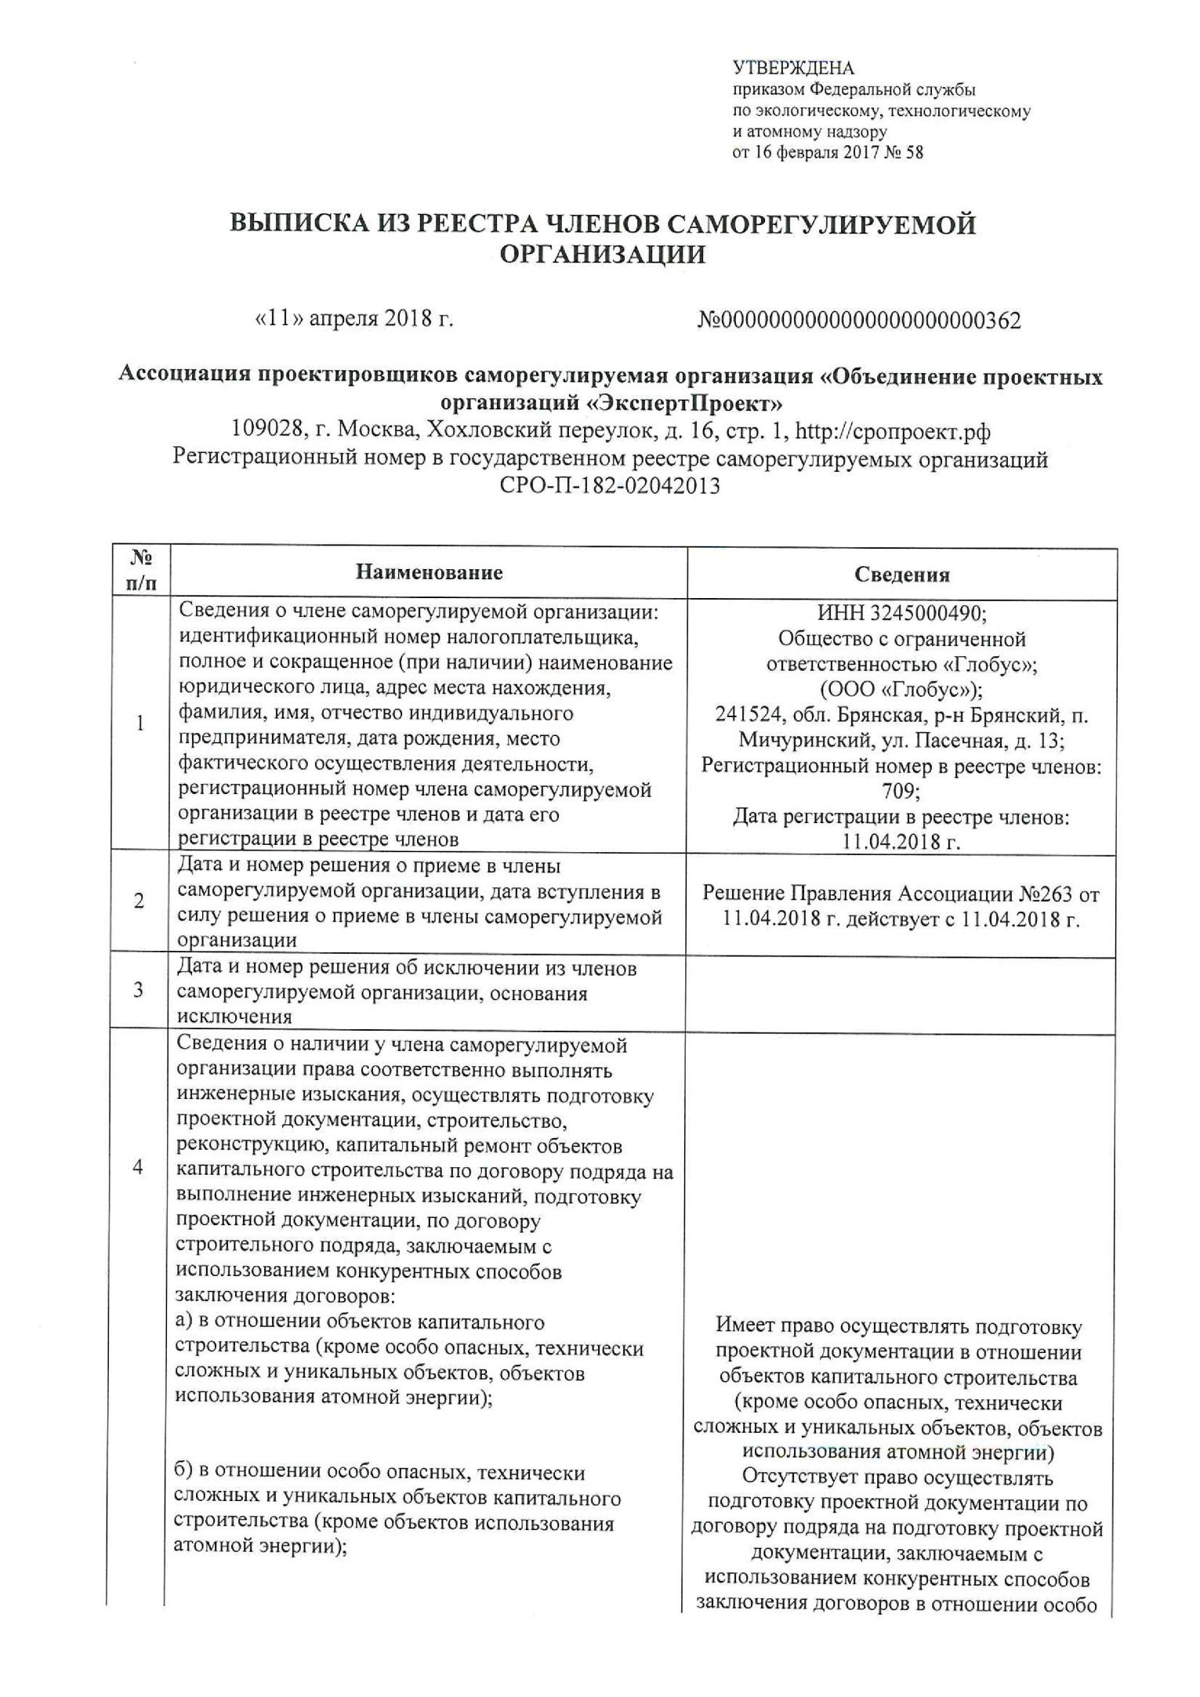

Изм.
Лист
№ докум.
Подпись
Дата
Лист
29
Проект планировки территории

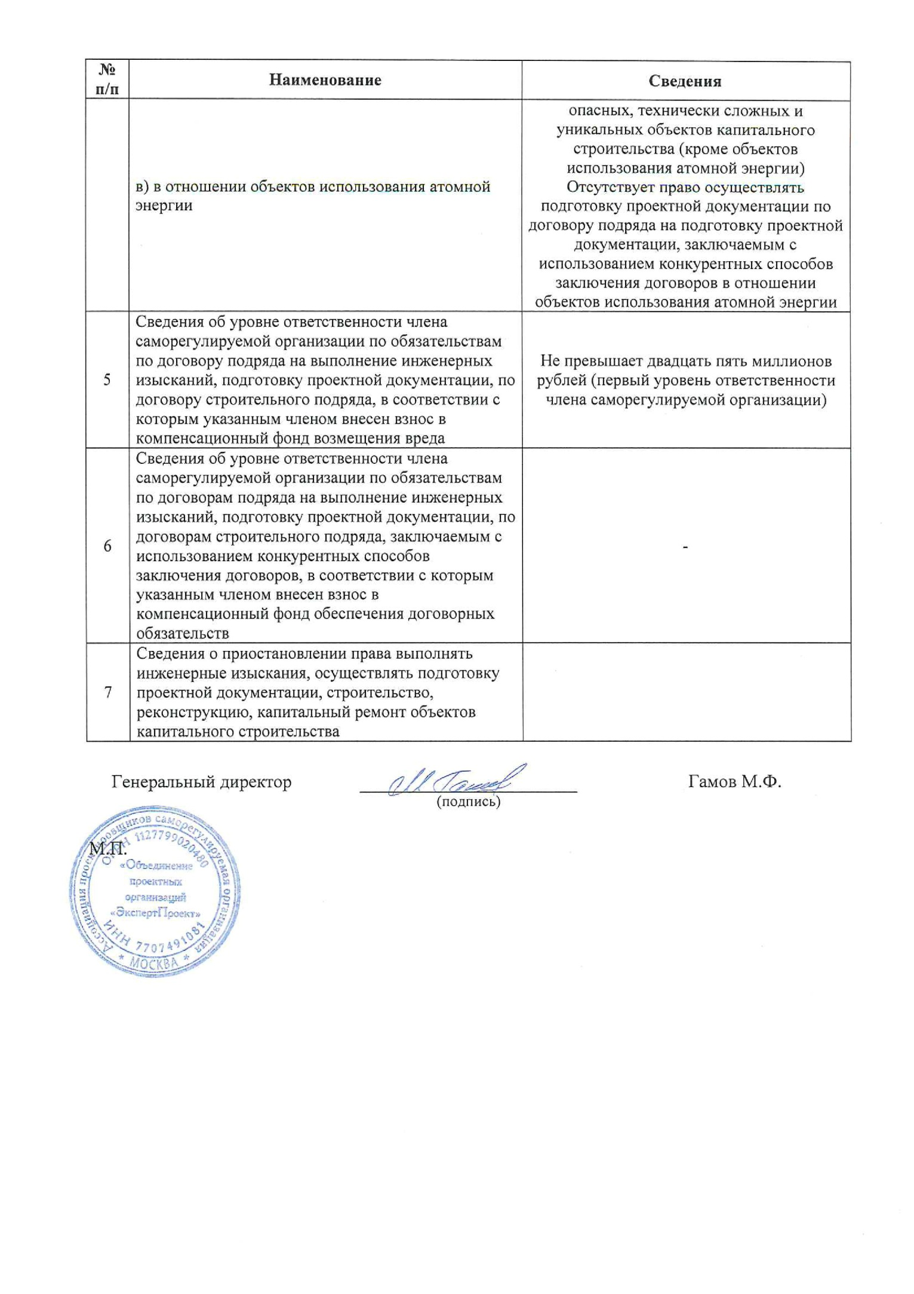

Изм.
Лист
№ докум.
Подпись
Дата
Лист
30
Проект планировки территории

Графическая часть
Изм.
Лист
№ докум.
Подпись
Дата
Лист
31
Проект планировки территории

Прошито, пронумеровано и скреплено печатью
( )
листов
Генеральный директор ООО «Глобус»
_______________ Тупикина Ю.В.

